10.06.2020г.

Уважаемые студенты группы 942!
Для выполнения итоговой тестовой работы необходимо перейти по ссылке
https://onlinetestpad.com/hoizxy3n3riio. Данная ссылка будет активна с 15¹⁰ ч до 16¹⁰ часов. Время на выполнение тестового задания 60 минут.
После прохождения теста ОБЯЗАТЕЛЬНО запишите свою фамилию, имя, номер группы и сделайте скриншот (фотографию) результата и отправьте его мне на почту ehnliliya@yandex.ru
НАПРИМЕР:
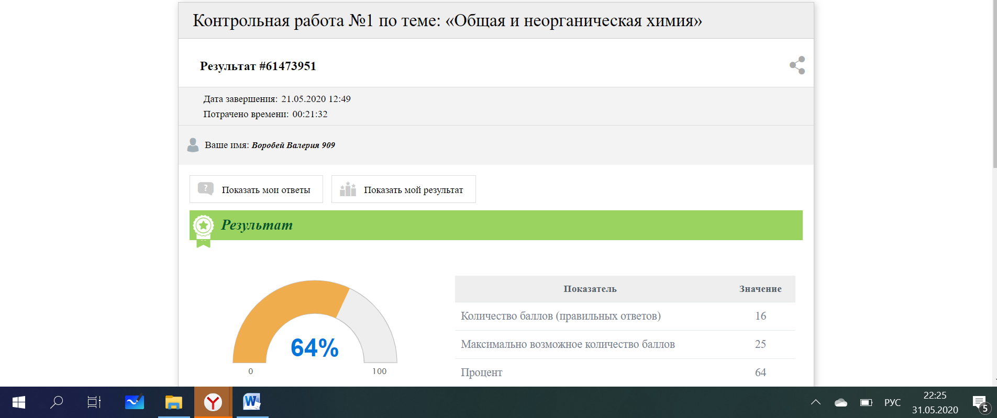

Студенты, имеющие задолженности по домашним заданиям, все ещё могут прислать фотографии выполненных заданий на почту ehnliliya@yandex.ru

ЖЕЛАЮ УСПЕХОВ!

